PVC Vloer
Merken:

- Vivafloors
- Beautyfloor
- Projectfloor
- Gelasta
- Visgraat (projectfloor, moods, mflor)

Inleiding PVC:

Het gevoel van hout of natuursteen, de voordelen van kunststof.

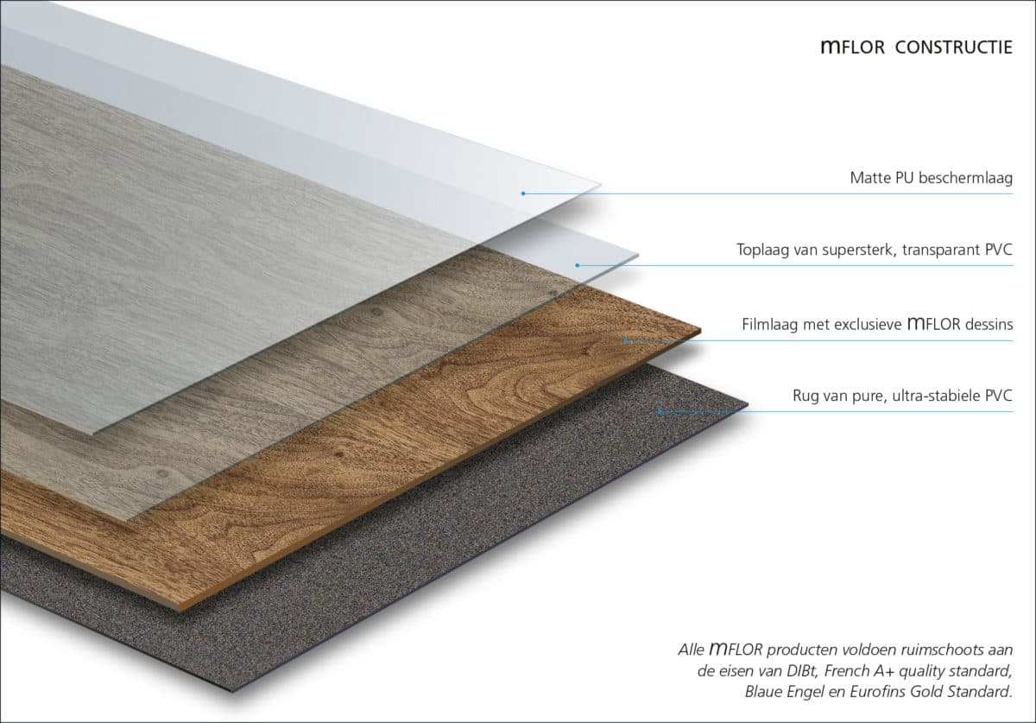 Dit plaatje bij het stukje inleiding.

Tekst inleiding PVC

PVC vloeren zijn de laatste tijd enorm populair. Het is een kunststof parketvloer, gemaakt van verschillende lagen PVC. Deze vloer heeft een zeer mooie uitstraling van echt hout of steen. De PVC vloer is onderhoudsvriendelijk, geluiddempend, slijtvast en zeer geschikt voor vloerverwarming. Er is een breed scala aan kleuren, formaten en dessins. Kortom een echte trendsetter!

Onder het kopje projecten kunt u werk van ons zien zoals; pvc als wandbekleding, pvc in visgraatmotief, pvc in tegelverband, pvc op de trap enzovoorts.

Marmoleum Vloer

Forbo series:

- Real (diverse kleuren)
- Fresco (diverse kleuren)
- Vivace (diverse kleuren)
- Concrete (diverse kleuren)
- Cocoa (diverse kleuren)
- Piane (diverse kleuren)
- Slate (diverse kleuren)
- Walton (diverse kleuren)
- Straito (diverse kleuren)

Inleiding marmoleum:
Marmoleum is de eerste CO-2 neutrale vloer ter wereld.
Een fascinerende wereld van kleuren en dessins. Met een breed scala aan collecties biedt Marmoleum ongekende mogelijkheden. Ons doel is een excellente vloer met optimale eigenschappen voor elke omgeving. Een hygiënische vloer, geïnspireerd voor de natuur. Forbo’s linoleumvloeren, bekend onder de merknaam Marmoleum, staan voor veelzijdigheid, duurzaamheid en kracht. Een materiaal dat zowel ecologische waarde toegevoegd aan alle moderne en eigentijdse architectuur.
Wat marmoleum zo speciaal maakt, is dat het wordt gemaakt van natuurlijke grondstoffen. Het behoort tot de meest milieuvriendelijke vloeren.
Naast het feit dat marmoleum milieuvriendelijk is, staat het ook nog eens prachtig in je interieur.

Tapijt

- Edelgroup
- Interfloor
- Dimension (zie de site van Tete)
- Modulyss (tapijttegels)
- Desso

Inleiding Tapijt
Tapijt prikkelt op allerlei manieren de zintuigen. Een mooi tapijt kan echt sfeer brengen in huis. Met de vele kleuren, materialen en vormen kan eindeloos creatief worden gecombineerd en gevarieerd. Tapijt is niet alleen een lust voor het oog, maar ook voelbaar zacht aan je voeten. Er zijn veel verschillende soorten tapijt die niet allemaal dezelfde eigenschappen hebben. Wij helpen u graag met het vinden van het juiste tapijt voor uw ruimte.

Betondesign
In de projectwereld heb je vaak te maken met hele grote oppervlaktes. We hebben daarom een product ontworpen die de kenmerken en eigenschappen heeft van een gietvloer maar veel goedkoper is, namelijk betondesign. Dit is een industriele betonlook, bestaande uit twee lagen krimpvrije egalisatie afgewerkt middels een twee componenten transparante afwerklak. Het geeft een zeer mooie en duurzame uitstraling en is makkelijk in onderhoud. Kortom een ideale oplossing voor kantoor en/of bedrijfsruimte. Ook wordt betondesign steeds vaker toegepast in particuliere woningen. Wilt u meer weten over betondesign kunt u onder het kopje projecten ons werk zien van betondesign. Voor vragen of informatie kunt u contact met ons opnemen.

Raamdecoratie
- Rolgordijnen
- Duettes
- Twin Waves
- Vouwgordijnen
- Jaloezieën

Inleiding Raamdecoratie
Raamdecoratie is onmisbaar zowel op kantoor als in uw woning. Het is functioneel en geeft sfeer. Er zijn veel verschillende soorten raamdecoratie met diverse eigenschappen. VERDER UITWERKEN

Vloeren voor natte ruimtes
Stukje inleiding maken + fotos erbij.

Deur en entree matten uitwerken.

Inleiding: Wie zijn Wij

Peter Dob Vloeren is een jong en dynamisch bedrijf met 20 jaar ervaring in zowel de projectwereld als in de particuliere branche. VERDER UITWERKEN.

